**Организация платных образовательных услуг (кружки)**

**- «Топотушки» (музыкальный руководитель Шахназарян Э.Т.)**

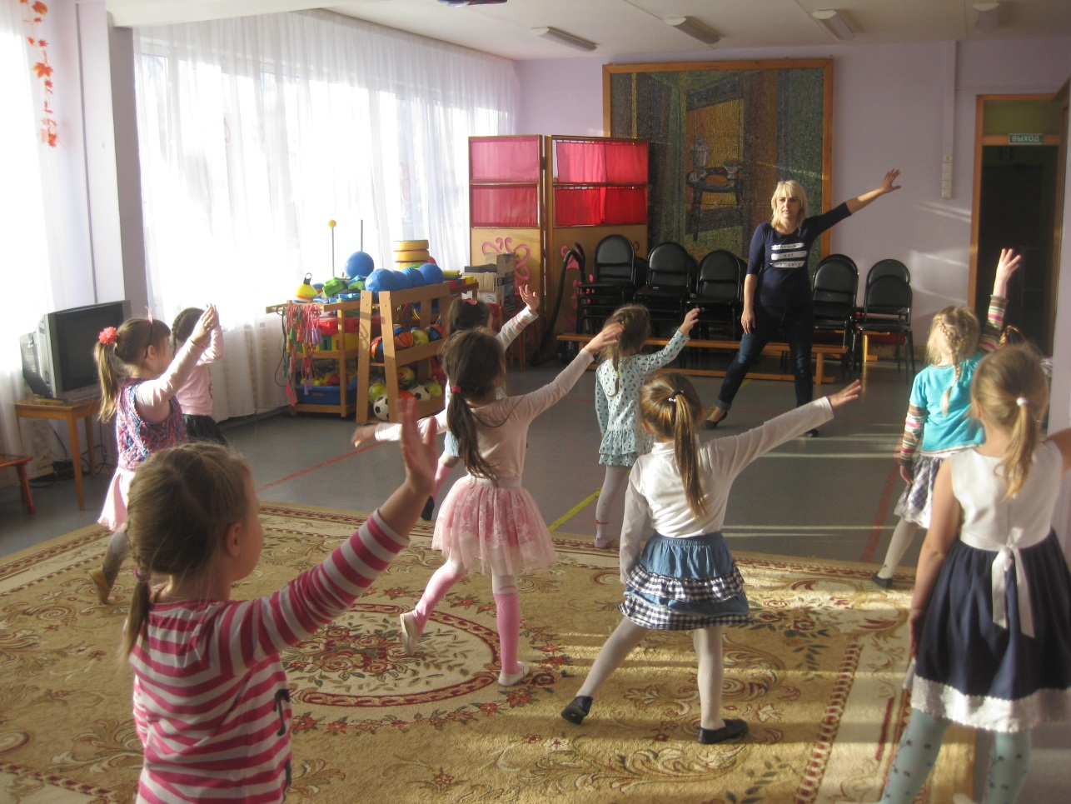

**-**

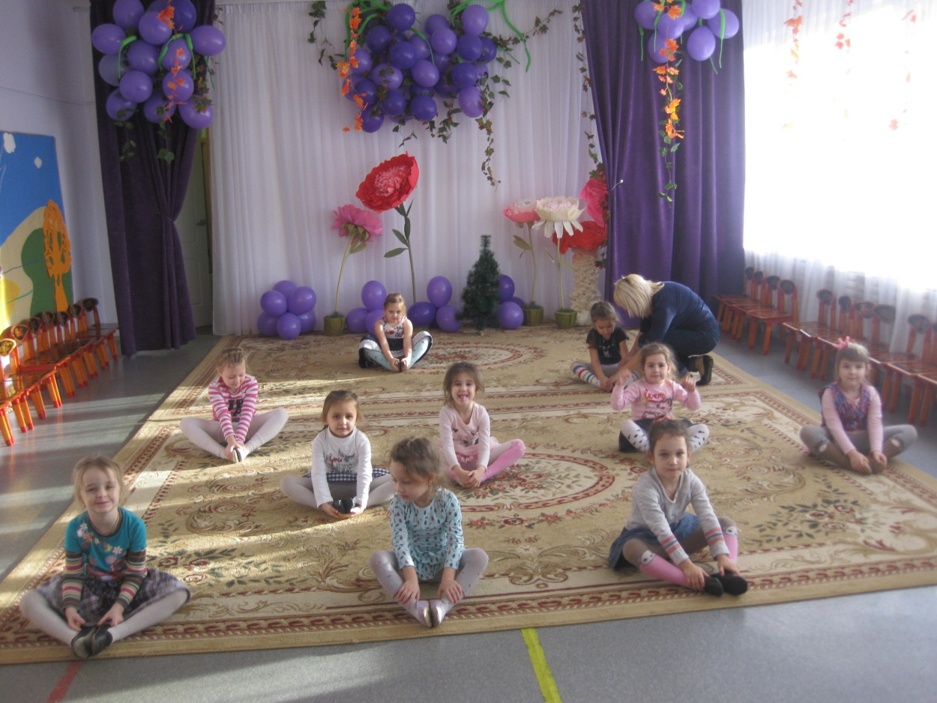

**«Говорю правильно»**

**(руководитель учитель-логопед Криволевич Е.П.)**

